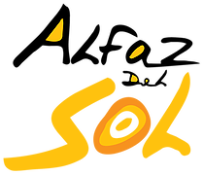 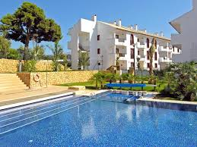NYHETSBREV/BOLETÍN/ NEWSLETTER
COMUNIDAD DE PROPIETARIOS ALFAZ DEL SOL 1

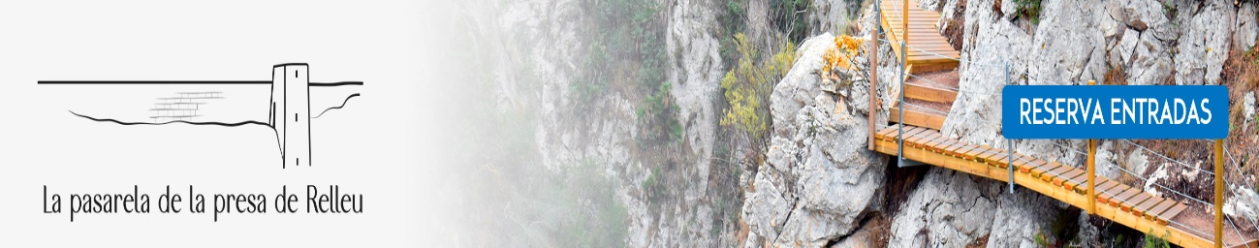
Ikke langt fra Villajoyosa, i den rolige byen Relleu, finner du Relleu-reservoaret. På enden av Amadorio-elven ligger begynnelsen til en smal og spektakulær kløft kjent som L'Estret del Pantà (sumpen). Den nyinstallerte — i januar 2022 — gangbroen til Relleudemningen lar deg nyte en svimlende reise over ravinen. Treplankegangveien har en trasé på 212 meter, i enden av denne kommer vi til et utsiktspunkt med glassgulv. Hele veien trosser høyden fra 40 meters høyde. Her får høydeskrekken en riktig utfordring. For mer informasjon se: http://www.relleuturismo.com/pasarelas-del-pantano/
For brosjyre på engelsk:
http://www.relleuturismo.com/wp-content/uploads/2018/02/Folleto_ruta_pant%C3%A0_pdf.pdf

No muy lejos de Villajoyosa, en la tranquila población de Relleu encuentras el Pantano de Relleu. Construido sobre el lecho del río Amadorio, la presa del hasta ahora solitario embalse se sitúa a la entrada de un angosto y espectacular desfiladero conocido como L’Estret del Pantà (el estrecho del pantano). La recién instalada —en enero de 2022— Pasarela de la Presa de Relleu permite disfrutar de un vertiginoso trayecto sobre el cauce del barranco. La pasarela de tablones de madera tiene un recorrido de 212 metros, al final de los cuales alcanzamos un mirador con suelo de cristal. Todo el conjunto desafía al vacío desde sus 40 metros de altura. Para más información:
http://www.relleuturismo.com/pasarelas-del-pantano/
http://www.relleuturismo.com/wp-content/uploads/2018/02/Folleto_ruta_pant%C3%A0_pdf.pdf

Not far from Villajoyosa, in the quiet town of Relleu, you will find the Relleu Reservoir. At the end of the Amadorio River lies the beginning of a narrow and spectacular gorge known as L'Estret del Pantà (the swamp). The newly installed - in January 2022 - footbridge to the Relleu dam allows you to enjoy a dizzying journey across the ravine. The wooden plank walkway has a route of 212 meters, at the end of which we come to a vantage point with a glass floor. The whole road defies the height from a height of 40 meters. Here the fear of heights gets a real challenge. For more information see:
http://www.relleuturismo.com/pasarelas-del-pantano/
http://www.relleuturismo.com/wp-content/uploads/2018/02/Folleto_ruta_pant%C3%A0_pdf.pdf

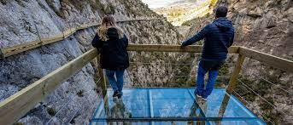
Gran concierto Hotel Kaktus Albir Playa – Maria Callas The Legend
16. mars kl. 19. Pris 25 euro. 16 de marzo a las 19 h, entrada precio 25 euros. 16th of March 19h, entrance price 25 euros.
https://www.eventbrite.es/e/entradas-gran-gala-concierto-maria-callas-la-leyenda-271952777077
Bare en liten påminnelse, husk å ta opp hundebæsjen, hunden klarer det nemlig ikke selv. Her om dagen ble det funnet bæsj rett innenfor hovedinngangsdøren, dette er ikke greitt.

Solo un pequeño recordatorio, recuerda recoger la caca del perro, el perro no puede hacerlo solo. El otro día, se encontró caca justo dentro de la puerta de entrada principal, eso no está bien.

Just a little reminder, remember to pick up the dog poop, the dog can not do it himself. The other day, poop was found right inside the main entrance door, this is not okay.

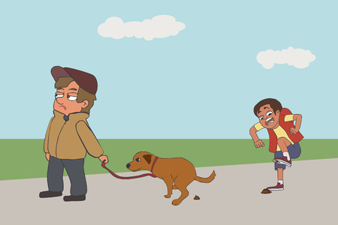

Servicekontoret/La Oficina de servicios Alfaz del Sol 1
Calle Manises 18, Plaza del Sol, Local 8 B
03580 L’Alfas del Pi
Tel. +34 966 58 02 89/+ 34 602 29 50 43

servicekontoret@alfazdelsol1.com
portalen@alfazdelsol1.com
styret@alfazdelsol1.com
president@alfazdelsol1.com

Nødsituasjon:
Mandag- fredag mellom kl. 16.00 og 00.00 kan du ringe vaktene på telefonnummer +34 693036619 Said.

Nuria kan ringes hvis en nødsituasjon oppstår (snakker engelsk) mandag til fredag fra 00:00 til 08:00. I helger og helligdager 24 timer på telefon +34 622262900.

Emergencias:
De lunes a viernes entre las 16:00 y las 00:00 puede telefonear al vigilante; Said, 693036619.

Nuria solo para emergencias, en el teléfono 622262900 de lunes a viernes desde 00:00 a 08:00 de la mañana también fines de semana y festivos 24 horas

Emergencies:

From Monday to Friday between 16:00 and 00:00 you can telephone the guard; Said, 0034 693036619.

Nuria only for emergencies, on the phone 622262900 from Monday to Friday from 00:00 to 08:00 in the morning also on weekends and holidays 24 hours

